《2026年5月21日高中物理作业》参考答案
1．(1)$0<t<0.5\text{s}$和$1.5\text{s}<t<4\text{s}$，粒子可以穿出
(2)①$y=0.01\text{m}$②$E_{\text{k}}=0.0104\text{J}$
(3)$5\text{cm}$
【详解】（1）粒子带正电，在电场作用下减速至0，$E_{0}=Uq$
解得$U=100\text{V}$
则$0<t<0.5\text{s}$和$1.5\text{s}<t<4\text{s}$，粒子可以穿出。
（2）①t=0时刻从小孔O进入的粒子，初动能为$E_{0}=1×{10}^{-2}\text{J}$，在偏转电场，竖直方向有$y=\frac{1}{2}at^{2}=\frac{1}{2}⋅\frac{U_{2}qL^{2}}{mdv_{0}^{2}}$
其中$E_{\text{0}}=\frac{1}{2}mv_{0}^{2}$
解得$y=0.01\text{m}$
②由动能定理可知$E_{\text{k}}=E_{0}+\frac{U_{2}qx}{d}$
则$E_{\text{k}}=0.0104\text{J}$
（3）粒子在t=3s射入偏转电场时动能最大，在电场中的偏转量最小，则$E_{\text{k}}=E_{0}+qU_{1}=3×{10}^{-2}\text{J}$
竖直方向有$y_{\text{min}}=\frac{1}{2}at^{2}=\frac{1}{2}⋅\frac{U_{2}qL^{2}}{dmv^{2}}$
其中$E_{\text{k}}=\frac{1}{2}mv^{2}$
解得$y_{min}=\frac{1}{3}\text{cm}$
故接收屏被粒子打中的区域长度为$l=3\left(\frac{d}{2}-y_{\text{min}}\right)=5\text{cm}$
2．
（1）$d_{m}=0.9d_{0}$；（2）$η=0.81{\left(\frac{d_{0}}{d}\right)}^{2}$；（3）当$d≤0.9d_{0}$时$\frac{ΔM}{Δt}$=$nmbdv_{0}$；当$d>0.9d_{0}$时$\frac{ΔM}{Δt}$=$0.81nmbv_{0}\frac{d_{0}^{2}}{d}$；绘出的图线如下
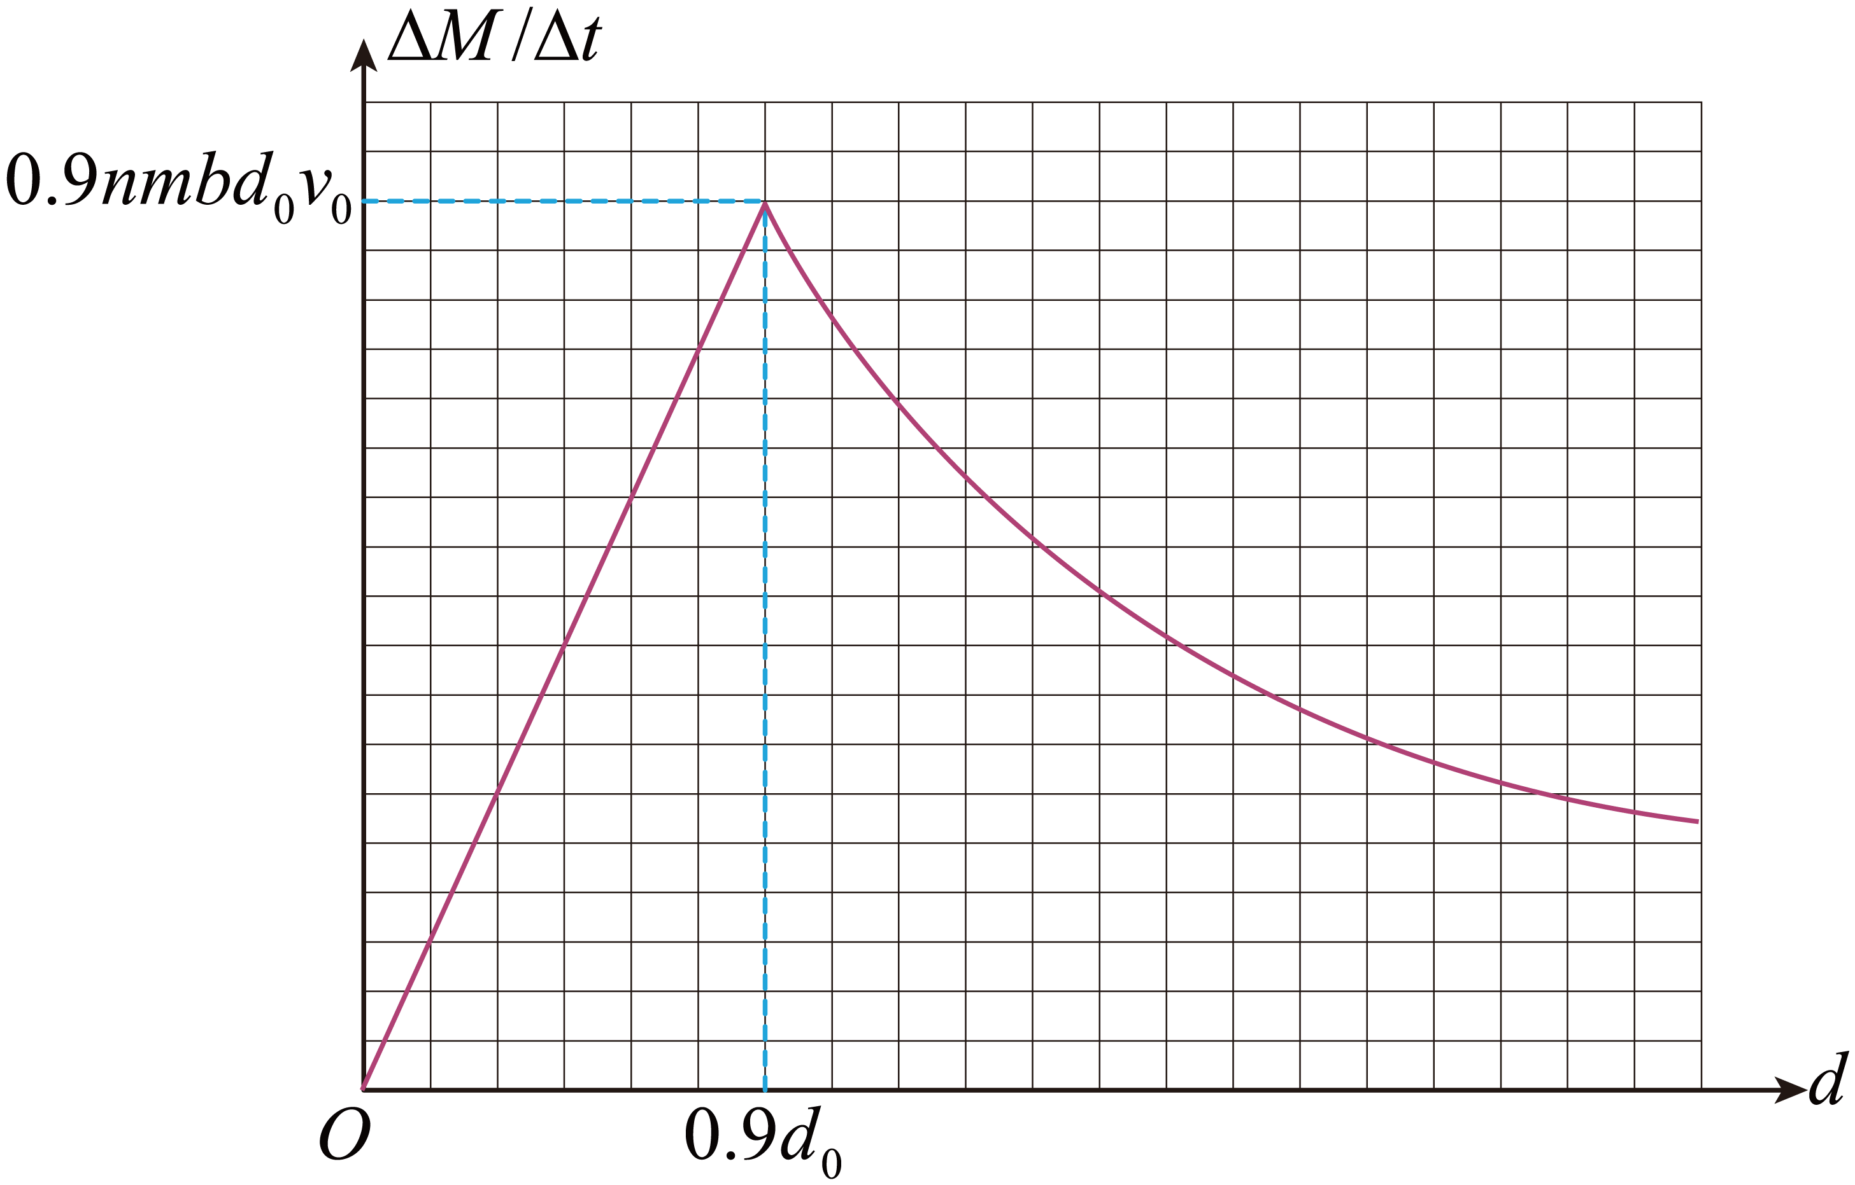
【详解】（1）收集效率$η$为81%，即离下板0.81d₀的尘埃恰好到达下板的右端边缘，设高压电源的电压为$U$，在水平方向有
$$L=v_{0}t$$
在竖直方向有
$$0.81d_{0}=\frac{1}{2}at^{2}$$
其中
$$a=\frac{F}{m}=\frac{qE}{m}=\frac{qU}{md_{0}}$$
当减少两板间距是，能够增大电场强度，提高装置对尘埃的收集效率．收集效率恰好为100%时，两板间距为$d_{m}$．如果进一步减少$d$，收集效率仍为100%。因此，在水平方向有
$$L=v_{0}t$$
在竖直方向有
$$d_{m}=\frac{1}{2}a^{'}t^{2}$$
其中
$$a^{'}=\frac{F^{'}}{m}=\frac{qE^{'}}{m}=\frac{qU}{md_{m}}$$
联立得
$$d_{m}=0.9d_{0}$$
（2）通过前面的求解可知，当$d≤0.9d_{0}$时，收集效率$η$为100% ；当$d>0.9d_{0}$时，设距下板$x$处的尘埃恰好到达下板的右端边缘，此时有
$$x=\frac{1}{2}\frac{qU}{md}{\left(\frac{L}{v_{0}}\right)}^{2}$$
根据题意，收集效率为
$$η=\frac{x}{d}$$
联立得
$$η=0.81{\left(\frac{d_{0}}{d}\right)}^{2}$$
（3）稳定工作时单位时间下板收集的尘埃质量
$\frac{ΔM}{Δt}$=$ηnmbdv_{0}$
当$d≤0.9d_{0}$时，$η=1$，因此
$\frac{ΔM}{Δt}$=$nmbdv_{0}$
当$d>0.9d_{0}$时，$η=0.81{\left(\frac{d_{0}}{d}\right)}^{2}$，因此
$\frac{ΔM}{Δt}$=$0.81nmbv_{0}\frac{d_{0}^{2}}{d}$
绘出的图线如下


